SEMINARIUM

WYDZIAŁU INŻYNIERII MATERIAŁOWEJ

I FIZYKI TECHNICZNEJ
POLITECHNIKI POZNAŃSKIEJ

i

POLSKIEGO TOWARZYSTWA PRÓŻNIOWEGO

oraz

POLSKIEGO TOWARZYSTWA WZROSTU KRYSZTAŁÓW

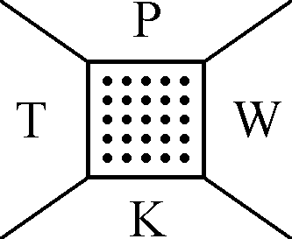

TEMAT: „On the importance and opportunities
of advanced crystals for electronic & photonic technologies in European Union”
REFERENT: Prof. Dr. Thomas Schröder
Leibniz-Institut für Kristallzüchtung (IKZ)
Humboldt University – Institute of Physics, Berlin, Niemcy
MIEJSCE: sala D – ul. Piotrowo 3, Poznań
CZAS: 06-04-2023 – czwartek, godz. 11⁴⁵
Seminarium będzie dostępne także „on-line” pod adresem: https://emeeting.put.poznan.pl/eMeeting/rys-gup-9is

WSZYSTKICH ZAINTERESOWANYCH

SERDECZNIE ZAPRASZAMY

